|  |  |  |
| --- | --- | --- |
| ALDAVERA GALLAGA IVÀN | INSTITUTO POLITÉCNICO NACIONAL | ESCUELA SUPERIOR DE CÓMPUTO |
| TAREA #4 | TECNOLOGÍAS DDR1, DDR2, DDR3, DDR4, SIMM Y DIMM | FECHA DE ENTREGA  MARTES 05 DE FEBRERO DE 2019 |
| GRUPO (3CM2) | ARQUITECTURA DE COMPUTADORAS |  |

**TECNOLOGÍAS DDR1, DDR2, DDR3, DDR4, SIMM Y DIMM**

Las memorias DDR (Double Data Rate) también llamadas DDR-SDRAM, son un tipo de memoria principal encargada de almacenar datos de programa e información, para ser usada por la CPU, basada en SDRAM (Memoria Dinámica de Acceso Aleatorio con una interfaz Sincrónica). Fueron creadas a principios del año 2000, nacen como el sucesor directo de las memorias SDRAM ya que producto de que los computadores se volvían más populares y más complicados, y por lo tanto, la complejidad y frecuencia de las solicitudes a la memoria aumentaban; las limitaciones de las memorias SDRAM estaban disminuyendo el desempeño. *[1]*

**ORGANIZACIÓN Y ESTRUCTURA**

Cada módulo de memoria DDR es un placa plástica en la que se encuentran soldados todos sus componentes (chip, pines) y poseen una cavidad en la parte de la conexión y 2 cavidades en sus lados para mantenerla fija a la CPU. En su versión para computador de escritorio posee en su estructura 184 pines (SD RAM tiene 168) y en su versión para computadores portátiles SO-DIMM posee 200 pines trabajando entre 0ºC y 70ºC.

El interior de cada chip puede ser visto como matriz en la que cada celda tiene la capacidad de almacenar un bit, el que sera localizado directamente proporcionando una fila y una columna de la matriz. En el fondo, la CPU identifica cada celda a través de un número llamado dirección de memoria, a partir de ésta, se calcula cual es la fila y columna asociada con lo que se logra acceder a la celda requerida. *[1]*

Las DDR RAM se organizan en filas o páginas de memoria, que a su vez, se dividen en 4 secciones llamados bancos. Cada banco tiene un tipo de registro asociado a él. Para poder acceder a estas filas de memoria DDR, se debe especificar en los pines el banco de memoria y dirección de la fila. Así, el acceso se realiza en 2 pasos; primero comunicando la fila y después la columna utilizando los mismos terminales de conexión (técnica llamada multiplexado).

La CPU no suele usar bits independientes sino que agrupaciones de éstos, en palabras binarios, lo que hace que la RAM no se presente en un solo chip, sino que en agrupaciones de estos, por ejemplo, 8 chips agrupados, en el que cada chip almacene X bits, proporcionando en conjunto X K

**ESTÁNDARES DE MÓDULOS**

|  |  |
| --- | --- |
| *TIPO* | *DESCRIPCIÓN Y CARACTERÍSTICAS* |
| DDR1 | Double Data Rate, significa memoria de doble tasa de transferencia de datos en español. Son módulos compuestos por memorias síncronas (SDRAM), disponibles en encapsulado DIMM, que permite la transferencia de datos por dos canales distintos simultáneamente en un mismo ciclo de reloj. Los módulos DDRs soportan una capacidad máxima de 1 GB*. [1]* |
| DDR2 | Es la evolución de la memoria DDR-SDRAM, de la que se diferencia por funcionar a mayor velocidad de reloj (hasta 400MHz), necesitar un menor voltaje (sólo 1,8 V en lugar de 2,5 V) y tener mayor latencia. Se montan en módulos de DIMM de 240 contactos. *[2]* |
| DDR3 | Es la evolución de la memoria DDR2, y al igual que en el caso anterior estas memorias tienen mayor velocidad de reloj (de 400 a 1066 MHz), menor voltaje (pasamos a 1,5 V) y nuevamente mayores latencias. Se montan en módulos de DIMM de 240 contactos, al igual que la memoria DDR2, sin embargo, no son compatibles pues funcionan a diferentes velocidades y voltajes. *[3]* |
| DDR4 | Se caracterizan por tener 288 contactos (en lugar de los 240 de las DDR3), velocidades que van desde los 2GHz hasta unos 4GHz y una reducción del consumo en torno al 20% respecto a las DDR3. La tensión es también menor a sus antecesoras (entre 1,2 y 1,05 para DDR4 frente a los 1,5 a 1,2 para DDR3). Además con DDR4 desaparece el uso de doble y triple canal, cada controlador de memoria está conectado a un módulo único. *[4]* |

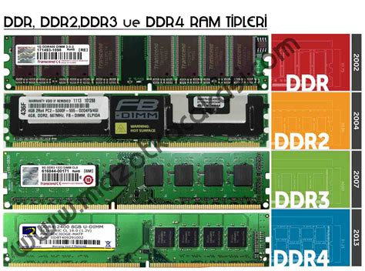

***Imagen 1. Comparación física de los estándares de módulo DDR1, DDR2, DDR3 y DDR4***

**SIMM y DIMM**

Se trata de la forma en que se juntan los chips de memoria, del tipo que sean, para conectarse a la placa base del ordenador. Son unas plaquitas alargadas con conectores en un extremo; al conjunto se le llama módulo*. [2]*

El número de conectores depende del bus de datos del microprocesador, que más que un autobús es la carretera por la que van los datos; el número de carriles de dicha carretera representaría el número de bits de información que puede manejar cada vez.

* **SIMM**: Single In-line Memory Module, con 30 ó 72 contactos. Los de 30 contactos pueden manejar 8 bits cada vez, por lo que en un 386 ó 486, que tiene un bus de datos de 32 bits, necesitamos usarlos de 4 en 4 módulos iguales. Miden unos 8,5 cm (30 c.) ó 10,5 cm (72 c.) y sus zócalos suelen ser de color blanco. Los SIMMs de 72 contactos, más modernos, manejan 32 bits, por lo que se usan de 1 en 1 en los 486; en los Pentium se haría de 2 en 2 módulos (iguales), porque el bus de datos de los Pentium es el doble de grande (64 bits). *[2]*
* **DIMM**: más alargados (unos 13 cm), con 168 contactos y en zócalos generalmente negros; llevan dos muescas para facilitar su correcta colocación. Pueden manejar 64 bits de una vez, por lo que pueden usarse de 1 en 1 en los Pentium, K6 y superiores. Existen para voltaje estándar (5 voltios) o reducido (3.3 V*). [4]*

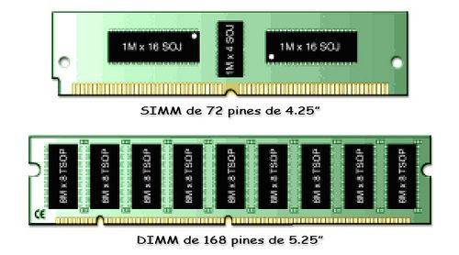

***Imagen 2. Comparación física de los tipos SIMM y DIMM***

**BIBLIOGRAFÍA**

**[1]** JEDEC. (2008). DOUBLE DATA RATE (DDR) SDRAM STANDARD. 01-04-2009, de JEDEC Sitio web: <https://www.jedec.org/standards-documents/docs/jesd-79f>

**[2]** Ilya Gavrichenkov. (2004). DDR2 vs. DDR: Revenge Gained. 01-02-2019, de Xbit Sitio web: <https://web.archive.org/web/20061121045622/http://www.xbitlabs.com/articles/memory/display/ddr2-ddr.html>

**[3]** JEDEC. (2012). DDR3 SDRAM STANDARD. 01-02-2019, de JEDEC Sitio web: https://www.jedec.org/standards-documents/docs/jesd-79-3d

**[4]** HOnline. (2008). DDR4 - the successor to DDR3 memory. 01-02-2019, de HOnline Sitio web: https://web.archive.org/web/20110526181258/http://www.h-online.com/newsticker/news/item/IDF-DDR4-the-successor-to-DDR3-memory-736983.html